Rundāles pils muzejs aicina piedalīties tirgus izpētē
“FLĪŽU GRĪDAS DZIĻĀ (ĢENERĀLĀ) TĪRĪŠANA UN
AIZSARGKĀRTAS NOŅEMŠANA”

Rundāles pils muzejs izsludina tirgus izpēti par flīžu grīdas ģenerālās tīrīšanas darbiem.
Piedāvājums noformējams aizpildot finanšu piedāvājuma formu, ietverot piedāvājuma izpildei nepieciešamās izmaksas.
Par uzvarētāju tiks atzīts Pretendents, kurš iesniedzis specifikācijai atbilstošu piedāvājumu ar zemāko cenu. Ar izraudzīto Pretendentu tiks slēgts līgums par pakalpojuma sniegšanu. Pakalpojuma izpildes laiks tiks precizēts.
Piedāvājumi iesniedzami līdz 2026.gada 18.maija plkst.14.00 uz elektronisko pastu ar adresi: saimnieciba@rpm.gov.lv.
Ja Pretendents izvēlas sūtīt piedāvājumu pa pastu (kurjerpastu), tad visu atbildību par iespējamo pasta sūtījuma aizkavēšanos vai citiem apstākļiem, kas var traucēt Piedāvājuma savlaicīgu nogādāšanu norādītajā adresē, uzņemas Pretendents.
Papildus informācija par tehnisko specifikāciju pa tālruni 26107546 vai rakstīt uz e-pastu: saimnieciba@rpm.gov.lv.

Saimniecības nodaļas vadītāja: Vita Markevica

TEHNISKAIS UN FINANŠU PIEDĀVĀJUMS

Pretendenta pilns nosaukums | Rekvizīti  (adrese, vienotais reģistrācijas Nr., bankas konta Nr., bankas nosaukums, bankas kods)

Kontaktpersona
Vārds, uzvārds
Adrese
Tālr. / Fax
e-pasta adrese

Specifikācija

- Iesniedzot cenu piedāvājumu, vienas vienības cena jānorāda ar visām izmaksām, kas ietver ar iepirkuma priekšmetu saistītās izmaksas, iespējamie sadārdzinājumi un visi riski, kā arī visi Latvijas Republikas normatīvajos aktos noteiktie nodokļi (izņemot PVN) un tiem pielīdzināmie maksājumi.
- Iesniedzot cenu piedāvājumu, izmaksas uzrādīt atsevišķi pa veicamo darbu kategorijām, norādot izmantojamos līdzekļus. Ja ir papildus, atsevišķi veicami darbi, uzrādīt tos.
- Cenu piedāvājums jānorāda par vienu izpildītā pakalpojuma reizi.
- Pakalpojuma objekts: flīžu grīda 152.90 m^{2 pils pagrabstāvā} (“Būvvēstures izstāde”).
- Telpās atrodas apgrūtinājumi – nepārvietojamas mēbeles.
- Pakalpojums tiek veikts atbilstoši Pasūtītāja prasībām par uzkopšanas kvalitāti.
- Visi uzkopšanas darbi tiek veikti ar Izpildītāja profesionālajiem līdzekļiem un uzkopšanas inventāru/tehniku.
- Pirms cenu piedāvājuma iesniegšanas obligāti jāveic grīdas apskate veicamo darbu apzināšanai un saskaņošanai (lai izvērtētu grīdas flīžu stāvokli). Bez objekta apskates un darāmo darbu saskaņošanas iesniegtie cenu piedāvājumi netiks vērtēti.
- Ar zemāko cenu iesniegušo pretendentu, tiks noslēgts pakalpojuma līgums par vienu izpildītā pakalpojuma reizi.
- Līguma izpildes laiks: 2026.gada jūlija mēnesis.
- Pakalpojuma izpildes laiks: pēc muzeja darba laika beigām (sākot no plkst. 18:00). Datums un laiks tiks precizēti ar Izpildītāju.
- Norēķina veids: 100% pēcapmaksa.
- Uzskates materiālu skatīt pielikumos Nr.1, 2 (telpas Nr. 215A, 215B, 215C, 215D, 215E, 215).

Cenu piedāvājums par vienu izpildītā pakalpojuma reizi (EURO, bez PVN 21%)

Pakalpojums | Platība | Cena kv.m. | Summa  KOPĀ:
Flīžu grīdas dziļā tīrīšana ar profesionāliem līdzekļiem un tehniku, noņemot uzkrātos netīrumus, nosēdumus un nolietoto aizsargpārklājumu | 152.90 m²
Grīdas mazgāšana | 152.90 m²

Pielikums Nr.1

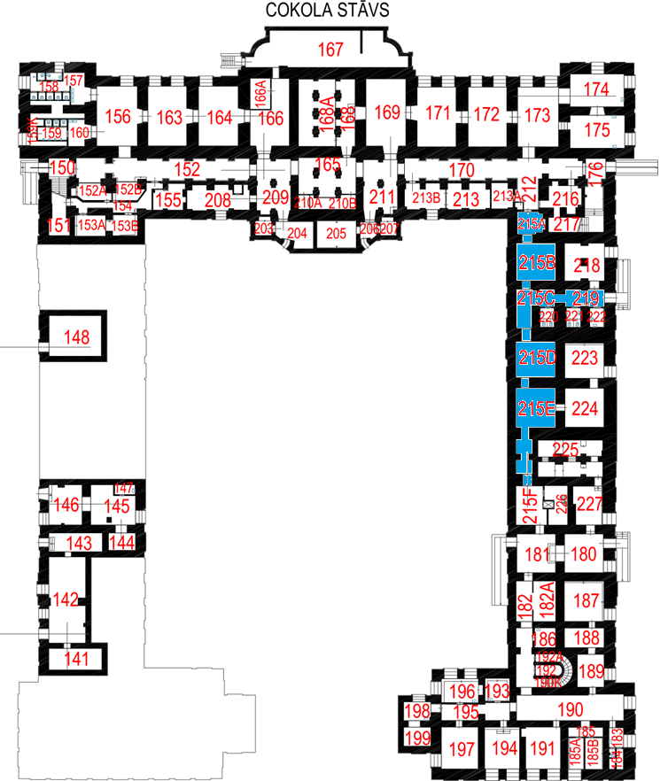

Pielikums Nr. 2

